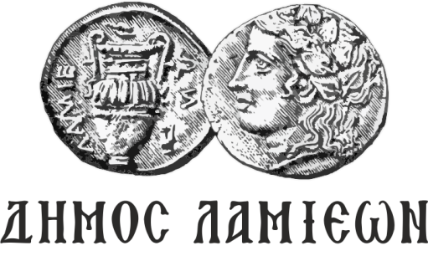  ΠΡΟΣ: ΜΜΕ | 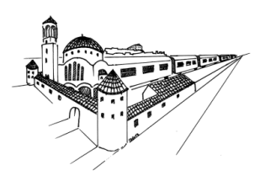  ΠΝΕΥΜΑΤΙΚΟ ΚΕΝΤΡΟ ΣΤΑΥΡΟΥ  ΔΗΜΟΥ ΛΑΜΙΕΩΝ  ΔΗΜΟΣ ΛΑΜΙΕΩΝ  Γραφείου Τύπου  & Επικοινωνίας  Λαμία, 25/9/2018

Ξεκίνησαν οι εγγραφές στο Πνευματικό Κέντρο Σταυρού
Ξεκίνησαν οι εγγραφές για τη νέα χρονιά 2018-2019 στα Τμήματα Δημιουργικής Απασχόλησης του Πνευματικού Κέντρου Σταυρού του Δήμου Λαμιέων που περιλαμβάνουν τμήματα χορού, ζωγραφικής, χορωδίας, θεάτρου και γυμναστικής.
Οι ενδιαφερόμενοι ή οι κηδεμόνες των ανηλίκων μπορούν να υποβάλλουν τις αιτήσεις τους μέχρι και την Παρασκευή 5 Οκτωβρίου 2018, μέσω ηλεκτρονικού ταχυδρομείου στη διεύθυνση: mante.maria@lamia-city.gr. Εναλλακτικά, μπορούν να υποβάλουν αίτηση εγγράφως προς τη Διεύθυνση Πολιτισμού του Δήμου Λαμιέων, την οποία θα καταθέτουν στο Πρωτόκολλο του Δήμου (Φλέμινγκ & Ερυθρού Σταυρού) ή στο Πνευματικό Κέντρο Σταυρού, που βρίσκεται κάτω από το νηπιαγωγείο Σταυρού, από Δευτέρα έως Παρασκευή και ώρες 19.00 έως 20.30.
Στην αίτηση θα πρέπει να αναγράφονται:
- Όνομα – Επώνυμο – Πατρώνυμο,
- ΑΦΜ,
- ταχυδρομική και ηλεκτρονική διεύθυνση του ενδιαφερομένου,
- τηλέφωνο επικοινωνίας και
- το τμήμα ή τα τμήματα που επιθυμεί να παρακολουθήσει.
Στην περίπτωση ανηλίκων, να αναγράφονται υποχρεωτικά τα παραπάνω στοιχεία του γονέα ή κηδεμόνα που υποβάλλει την αίτηση, καθώς και το όνομα, το επώνυμο και το έτος γέννησης του ανηλίκου. Τέλος, στις αιτήσεις θα πρέπει να αναγράφεται και ο αριθμός των μελών της ίδιας οικογένειας που συμμετέχουν στις δραστηριότητες προκειμένου να προσδιοριστεί το ύψος των διδάκτρων.
Για περισσότερες πληροφορίες, οι ενδιαφερόμενοι μπορούν να απευθύνονται στα τηλέφωνα 22310 61491 και 693 7102023.

Από το Γραφείο Τύπου

